Miércoles
03
de noviembre

3° de Secundaria
Tecnología

Ya me informé y... ¿ahora?, ¿qué hago?

Aprendizaje esperado: Recopila y organiza información de diferentes fuentes para el desarrollo de procesos de información.

Énfasis: Organizar la información obtenida para aplicarla posteriormente.

¿Qué vamos a aprender?

Comienza por recordar que la sesión anterior definiste un objetivo para la realización de tu proyecto.

¿Recuerdas el objetivo?

El objetivo es el diseño y fabricación de un calentador solar, y lo debes construir con materiales que tengas disponibles en casa, y es importante que logres realizarlo en este primer trimestre con la ayuda de tu familia.

La realización de este proyecto permitirá la utilización de energías renovables y, con ello, contribuir al cuidado del medio ambiente que tanto se necesita.

¿Qué hacemos?

Para tener claros los elementos que constituyen un proyecto, observa el siguiente video, pues en esta sesión te enfocarás al plan de trabajo.

- Plan de acción de un proyecto
https://www.youtube.com/watch?v=xH8TmqirEVY

Con este video debe quedar claro todo el plan de acción que debes realizar para la realización de un proyecto.

Para conocer el plan de trabajo para la fabricación de este calentador solar debes de considerar lo siguiente:

El primer elemento es el termo tanque donde se va a almacenar el agua caliente. Se sugiere que sea de forma cilíndrica y se puede ubicar de forma horizontal o vertical. Éste puede ser de plástico o metal, y debe estar perfectamente aislado para que el agua caliente no pierda su temperatura con la del medio ambiente.

De acuerdo al tamaño, dependerá la cantidad de agua caliente que tendrás disponible durante el día, y para calcular correctamente la capacidad de tu tanque, toma en cuenta que una persona con un baño de cinco minutos gasta un promedio de cuarenta litros de agua caliente.

Si tu familia está integrada por tres personas, entonces tu tanque de almacenamiento deberá ser de por lo menos 120 litros, ya que cada integrante gasta 40 litros de agua promedio.

Para un mayor rendimiento es importante utilizar regaderas ahorradoras de agua y realizar el baño en un periodo corto.

En casa podrías tener un depósito grande que ya no utilizas; seguro podrías ocuparlo para un tanque de almacenamiento. Pero ¿cómo que debe estar aislado?

Recuerda que, como el tanque está a la intemperie, pierde calor por la diferencia de temperatura entre el medio ambiente y la del agua caliente, por ello y para tener una mayor eficiencia, se recomienda aislarlo para evitar pérdidas de energía.

Uno de los materiales aislantes muy usados para esta aplicación es el poliuretano y lo puedes encontrar en los rellenos de colchones o sillones. Sin embargo, puedes utilizar como relleno cualquier material aislante disponible, como almohadas, cartones, papel, ropa vieja, entre otros más.

Puedes tener ya ubicado lo necesario para tu tanque de almacenamiento de agua caliente. Pero, ¿qué más necesitas considerar?

El colector, también llamado “termo solar” o “captador solar”, es la parte que cumple la función de captar la energía solar y posteriormente transferirla al agua. Se considera la parte principal del calentador y hay de tres tipos.

El primero es el colector plano, éste no requiere de temperaturas mayores a 60 grados centígrados. Utiliza tubos que normalmente están fabricados de cobre y como este material no es tan barato, sólo lo identificarás.

El segundo modelo es de tubos evacuados, que son tubos de vidrio transparente al vacío en donde los rayos solares pasan directamente por él; pueden alcanzar temperaturas mayores a 90 grados centígrados. no puedes fabricar tubos al vacío, por lo que también sólo se describirá este modelo, pero es importante mencionar que éste es uno de los más eficientes en el mercado nacional.

Y por último el modelo de colector plástico que, por su precio tan accesible, conviene enfocarse en él, así que observa cómo funciona:

El calentador solar se conecta al tinaco y a la red de agua caliente.

El tanque y la tubería se llenan constantemente con agua del tinaco.

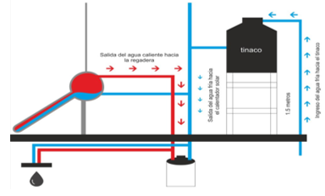

La primera vez, el agua disponible estará a la misma temperatura del agua del tinaco.

Pero los tubos, al estar expuestos a los rayos solares, hacen que se eleve la temperatura del agua en su interior.

El agua caliente sube hacia el tanque mientras ingresa agua fría calentando toda el agua a lo largo del día, teniendo agua caliente disponible. El agua se mantiene caliente, ya que está aislado térmicamente, los rayos infrarrojos son captados por la tubería de plástico, por lo que aun en días nublados se tiene agua caliente.

De esta manera funciona el calentador solar y en la siguiente imagen podrás observar a detalle su diagrama de instalación.

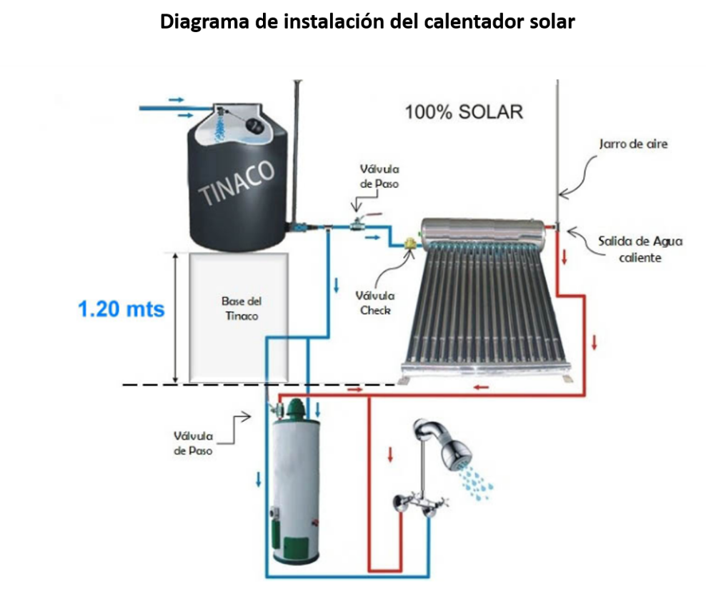

Como puedes observar, se muestra la estructura y diagrama de tuberías, cómo va circulando el agua de acuerdo a su temperatura y, para una mayor eficiencia, considera lo siguiente:

El colector solar deberá ser de color oscuro, ya que los colores oscuros absorben más calor que los colores claros porque absorben más energía. De hecho, cuando un color se acerque más al color negro, más calor absorbe de la fuente de radiación.

Para poder obtener la trampa de calor en las tuberías del colector, se sugiere que utilices botellas de PET, así le dan otro uso, y aún más: contribuyen al cuidado del medio ambiente y de esta manera haces que la radiación solar hacia los tubos sea atrapada por las botellas de PET, haciendo el efecto invernadero para que este calor atrapado se transfiera al agua.

¿Puede estar ubicad o en cualquier lado? La orientación más adecuada será colocar el calentador hacia el sur geográfico. Para determinar de forma exacta esta posición, se puede utilizar una brújula, o bien determinarla según la hora del día. Recuerda que el sur corresponde con las 12 del mediodía, hora solar.

Ahora que sabes que la orientación sur se considera la orientación correcta, tienes que saber la inclinación óptima de los paneles. La inclinación óptima que debe tener el calentador solar está fundamentalmente influida por dos factores:

- La latitud del lugar geográfico donde quieres instalarlo.
- La época del año en que necesitas tener más energía.
Cuanto más se inclina perpendicularmente a los rayos solares, mayor eficiencia tendrá, pero, para el caso de México, se requiere una inclinación promedio de 30 a 45 grados.

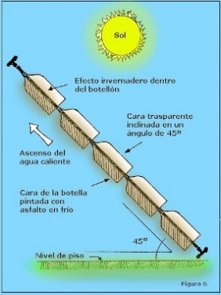

Observaciones y especificaciones técnicas que debes considerar para construir e instalar el calentador solar y así poder obtener los resultados que se buscan.

Una vez que tienes ya organizada la información del calentador solar, hay que desarrollar un plan de trabajo que permita la aplicación de esta solución que has seleccionado para contribuir con el medio ambiente.

Es necesario describir el plan de trabajo para que vayas preparando lo necesario. Pon atención al siguiente plan de trabajo, y si es de tu agrado, coméntalo en familia y a lo largo de estas sesiones podrás ir preparando lo que tengas en casa, pero antes de todo, recuerda que lo vas a diseñar.

Observa la imagen que muestra un ejemplo de un posible plan de trabajo, y lo puedes adaptar de acuerdo a tus necesidades.
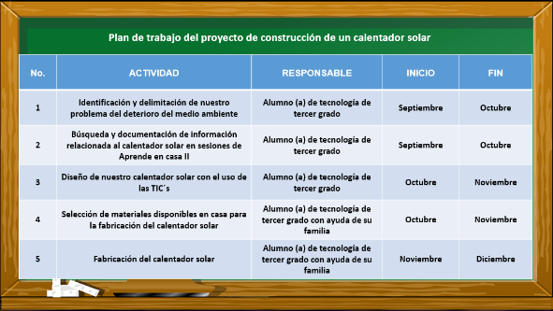

Aquí tienes el plan de trabajo para el diseño y fabricación de un calentador solar. Recuerda: el objetivo es construir un calentador solar con materiales disponibles en casa y realizarlo durante este periodo de aprendizaje a distancia.

Con la realización de este proyecto, estas aprovechando las energías renovables y contribuyendo a la reducción del deterioro del medio ambiente.

Como observaste, el plan de trabajo debe tener enumeradas las actividades que realizarás para conseguir el objetivo, como se muestra en la primera columna. En la siguiente columna se colocan las acciones que debes realizar para alcanzar el objetivo.

Y en la tercera columna se coloca quién o quiénes serán responsables de la realización de dichas actividades.

Y en las siguientes columnas es importante establecer el cronograma de tiempos, poner fecha de inicio y fecha de culminación de cada una de las actividades para poder concretar el proyecto en tiempo y forma.

Se tiene todo lo necesario para que en casa realices el plan de trabajo, de acuerdo a las acciones que debes realizar para construir tu calentador solar que estas imaginando.

Por ello debes de preparar tu plan de trabajo y tener todo listo para las siguientes sesiones donde se continuará con este proyecto.

Realiza la siguiente actividad:

- Recordemos algunos de los componentes del calentador solar, sopa de letras
https://youtu.be/ZzQ-oe76Iag
Lo importante es que ya sabes todo lo que requieres para la construcción de tu calentador solar. Analizaste toda la información necesaria y especificaciones técnicas del calentador solar. Se describieron los materiales a utilizar e incluso ya hasta elaboraste tu plan de trabajo.

El Reto de Hoy:

Ahora que ya tienes todo lo anterior, investiga lo siguiente:

¿Cómo las tecnologías de la información y la comunicación te pueden apoyar para el diseño de tu calentador solar?

¿Qué programas de diseño conoces que pudieras utilizar para diseñar el calentador solar?

Comparte esta información con tu maestra o maestro de Tecnología.

Si requieres consultar los libros de texto en versión digital, recuerda que los puedes encontrar en la página: conaliteg.sep.gob.mx/

¡Buen trabajo!

Gracias por tu esfuerzo.

Para saber más:

https://www.conaliteg.sep.gob.mx/

